2019年内蒙古包头市初中升学考试试卷
物理（60分）
一、选择题（本题包括7个小题，每小题3分，共21分。每小题只有一个选项符合题意，请将答题卡上对应题目的答案标号涂黑）
1.与“立竿见影”现象原理相同的是（ ）
A.平静湖边，倒影可见
B. 山间小溪，清澈见底
C. 林荫树下，光斑点点
D. 雨过天晴，彩虹出现
C 解析：本题考查光学知识。立竿见影是影子的形成，原理是光的直线传播，题中各选项，A项是平面镜成像，原理是光的反射，B项是光的折射，C项是小孔成像，原理是光的直线传播，D项是光的色散，原理是光的折射，因此本题选C。
2.下列说法正确的是（ ）
A. 初春，冰雪消融是汽化现象
B. 深秋，草叶上的白霜是凝华现象
C. 盛夏，地面温度升高，地面含有的热量增多
D. 严冬，搓手取暖是利用了热传递增大内能
B解析：本题结合天气现象考查热学知识。冰雪消融是熔化现象，A项错误；深秋白霜的形成，是空气中的水蒸气凝华而成，B项正确；热量是过程量，不是状态量，不能说某物含有的热量多还是少，C项错误；搓手取暖是利用了做功的方法改变物体内能，D项错误。本题选B。
3.下列说法正确的是
A. 音叉在真空中振动不会产生声音
B. 倒车雷达是利用电磁波来探测车后障碍物的
C. 滚摆在滚动过程中运动状态一定改变
D. 热机和电动机在能量的转化方式上是相同的
C 解析：本题综合考查声学和能量知识。音叉在真空中振动也会产生声音，但声音不能传播出去，A项错误；倒车雷达是利用超声波来探测车后障碍物的，B项错误；滚摆在摆动过程中，速度会发生变化，所以运动状态一定改变，C正确；热机是利用内能做功，电动机是把电能转化为磁场能，再转化为机械能，二者在能量的转化方式上不同，D项错误。本题选C。
4.下列图示所涉及的物理知识正确的是（ ）
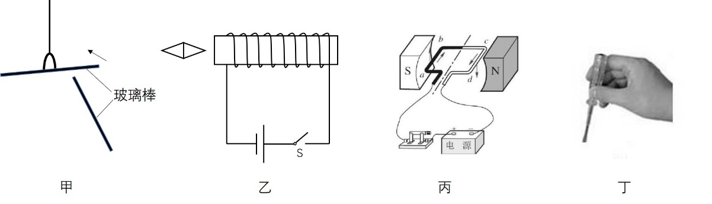
A. 甲图说明同种电荷相互排斥
B. 乙图闭合开关，小磁针左端为S极
C. 丙图是发电机的工作原理示意图
D. 按丁图的方法使用测电笔可以辨别火线与零线
A 解析：本题综合考查电学知识。甲图中玻璃杯相互靠近后，悬挂着的被推开，说明同种电荷相互排斥，A项正确；乙图闭合开关后，根据右手螺旋定则，螺线管的左端为N极，所以小磁针的右端为S极，左端为N极，B项错误；丙图是电动机的工作原理示意图，C项错误；丁图使用测电笔的方法错误，应该有一根手指压住笔尾金属体，D项错误。本题选A。
5.如图所示是舰载机飞离甲板的过程中，下列说法正确的是（ ）
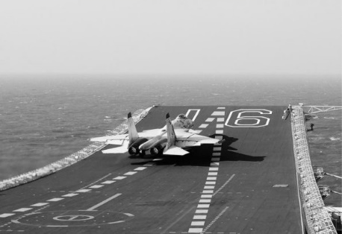
A. 飞机在跑道上滑行时若外力全部消失，会逐渐停下来
B. 飞机起飞时加速助跑，可获得更大的惯性，利于升空
C. 飞机加速升空，动能转化为重力势能，机械能增大
D. 飞机飞离甲板后，舰艇底部受到水的压强变小
D 解析：本题综合考查运动与力、惯性知识、机械能、压强。飞机在跑道上滑行时，如果外力全部消失，根据牛顿第一定律，它会继续以原来的速度前行，不会停下来，A错误；物体的惯性由其质量决定，B项错误；飞机加速升空，速度变大，动能变大，高度上升，重力势能增大，机械能增大。但机械能的增大不是动能转化为重力势能得来，而是燃料燃烧的内能转化来的，C错误；飞机离开甲板后，舰艇受到的浮力减小，会上浮一些，所以其底部受到的水的压强会变小，D项正确。本题选D。
6.如图所示，拉力F为5N，物体A以0.1m/s的速度在物体B表面向左做匀速直线运动(B表面足够长)；物体B静止在地面上，受到水平向左4N的摩擦力，弹簧测力计示数为12N。下列说法正确的是（ ）
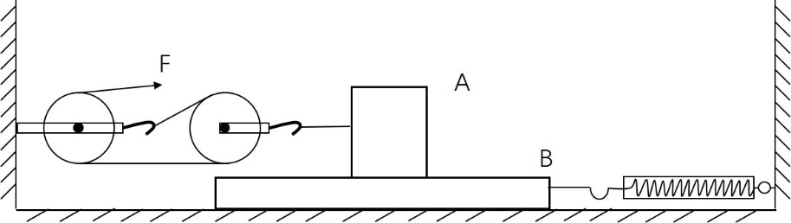
A. 物体A受到的摩擦力为10N
B. 拉力F的功率为1.5W
C. 滑轮组的机械效率为80％
D. 拉力F增大到15N时，物体B开始向左运动
C 解析：本题综合考查力、功率、简单机械。物体B静止，所以受力平衡，分析其受力，可知受到向右的弹簧拉力，向左的地面给予的摩擦力、物体A对B的摩擦力，所以两个摩擦力的和为12N，即F_{AB}+4N=12N，所以F_{AB}=8N。根据作用力和反作用力，物体A受到的摩擦力F_{BA}=8N，A项错误；有两根绳拉动动滑轮，所以拉力作用的绳端运动速度为动滑轮运动速度的2倍，即v=2×0.1m/s=0.2m/s，所以拉力F的功率为P=Fv=5N×0.2m/s=1W，B项错误；物体A匀速运动，所以受到的拉力与摩擦力大小相等，F_{拉}=F_{BA}=8N，P_{有}=F_{拉}v=8N×0.1m/s=0.8W，η=$\frac{P_{有}}{P}$=$\frac{0.8W}{1W}$=80%，C项正确；拉力F增大，并不能改变物体AB之间的摩擦力大小，所以物体B的状态不会改变，D项错误。本题选C。
7. 如图所示，小灯泡L标有”6V 3W”字样(不计温度对灯丝电阻的影响)，当S闭合，滑动变阻器滑片P在最左端时，小灯泡L正常发光；当S闭合，$S_{1}$断开，滑动变阻器滑片P在中点时，电流表的示数为0.2A，下列说法正确的是（ ）
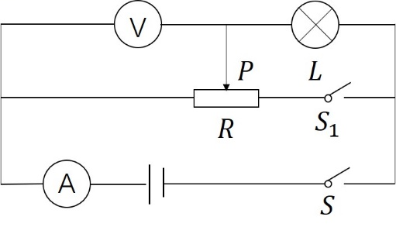
A. 电源电压为9V
B. 滑动变阻器的最大阻值为18Ω
C. 调节电路元件，可使电压表达到的最大值为4.5V
D. 电路的最小功率与最大功率之比为3：16
D 解析：当滑动变阻器滑片P在最左端时，小灯泡和滑动变阻器并联在电源两端，这时小灯泡两端电压为电源电压，正常发光，所以电源电压为6V，A项错误；根据小灯泡的参数可以算出，其灯丝阻值R_{L}=$\frac{U_{总}^{2}}{P}$=$\frac{{（6V）}^{2}}{3W}$=12Ω，当滑片P在中点，断开S₁时，小灯泡与滑动变阻器的一半电阻串联连入电路，I=$\frac{U_{总}}{R_{总}}$=$\frac{6V}{12Ω+\frac{R}{2}}$=0.2A，可以求得，R=36Ω，B项错误；电压表示数最大时，滑动变阻器滑片P在最右端，滑动变阻器全部连入电路，闭合S₁，小灯泡被短路，电压表示数为电源电压6V，C项错误；根据P=UI=$\frac{U^{2}}{R}$，路端电压不变，所以电路的功率与连入的电阻成反比，所以当滑片P在最左端时，闭合所有开关，电路功率最大；滑片P在最左端，只闭合S时，电路功率最小。P_{max}=$\frac{U_{总}^{2}}{R}$+$\frac{U_{总}^{2}}{R_{L}}$=$\frac{{（6V）}^{2}}{12Ω}$+$\frac{{（6V）}^{2}}{36Ω}$=4W，P_{mix}=$\frac{U_{总}^{2}}{R_{总}}$=$\frac{{（6V）}^{2}}{12Ω+36Ω}$=0.75W，P_{min}：P_{max}=0.75:4=3:16，D项正确。
二、作图与实验(本题包括4个小题，第8题4分，第9题4分，第10题6分，第11题7分，共21分)
8.在”观察水的沸腾”实验中，如图甲所示，在烧瓶中加入200g水，加热并从90℃开始记录温度，每隔1min记录一次温度计的示数，直到水沸腾一段时间为止。数据记录表格如下：
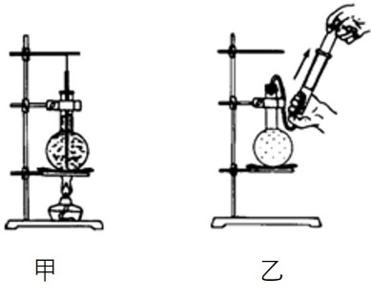
记录次数 | 第一次 | 第二次 | 第三次 | 第四次 | 第五次 | 第六次 | 第七次
温度/℃ | 90 | 92 | 94 | 95 | 98 | 98 | 98
（1）水在沸腾过程中吸收热量，温度。
（2）水沸腾时，瓶口不断冒出”白气”，该现象的物态变化名称是。
（3）若不考虑水的质量损失，从开始记录温度到水刚沸腾的过程中，水吸收的热量为
J [$c_{水}=4.2×{10}^{3}J/\left(kg·℃\right)]$。
（4）完成实验后，移走酒精灯，当水停止沸腾时，用连有注射器的橡皮塞塞住烧瓶口，然后向外拉注射器活塞，如图乙所示，会看到烧瓶中的水重新沸腾起来，这是因为
。
解析：本题考查液体沸腾的实验。（1）由表中数据可以看出，到达98℃时，温度不再上升。也就是水达到沸腾时，吸收热量，温度保持不变。（2）瓶口的白汽是水蒸气遇冷形成的小水滴，物态变化是液化。（3）Q=cm△t=$4.2×{10}^{3}J/\left(kg·℃\right)$×0.2kg×（98℃－90℃）＝6.72×${10}^{3}$J （3）完成实验后，移走酒精灯，当水停止沸腾时，用连有注射器的橡皮塞塞住烧瓶口，然后向外拉注射器活塞，这会造成瓶内气压降低，水的沸点也随之降低，于是水又开始沸腾起来。
答案：（1）保持不变（2）液化（3）6.72×${10}^{3}$(4)瓶内气压降低，水的沸点降低
9.在研究”凸透镜成像规律”的实验中：
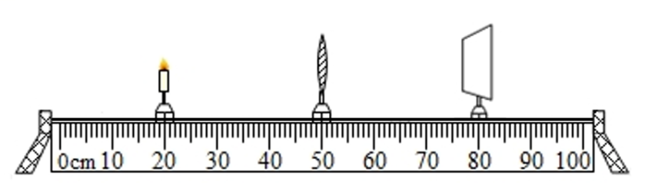
（1） 蜡烛、凸透镜、光屏在光具座上的位置如图所示，恰能在光凭上得到一个清晰的倒立，
等大的实像，则凸透镜的焦距为cm。
（2）保持蜡烛与凸透镜位置不变，换用一个不同焦距的凸透镜，将光凭向右移动才能重新
得到清晰的像，此时像（选填“变大”“变小”或“不变”），换用的凸透镜焦距可能为。
A. 10.0cm B. 20.0cm C. 30.0cm D. 35.0cm
（3）将上图中的凸透镜换成玻璃板后光屏上的像消失了，原因是
。
解析：本题考查探究凸透镜成像的规律。（1）当物距等于二倍焦距的时候，物距等于像距，成等大的像，由图可以看出，物距为30.0cm，所以f=30.0cm/2=15.0cm。（2）物距不变，像距变大，所以像变大。此时物距大于一倍焦距小于二倍焦距，所以可能为20.0cm。（3）玻璃板只能成虚像，不能成实像，所以光屏上的像消失了。
答案：（1）15.0（2）变大， B或（20.0cm）（3）玻璃板成虚像，无法呈在光屏上
10.下图是“利用杠杆测量石块密度”的实验。（$ρ_{水}=1.0×{10}^{3}kg/m^{3}$）
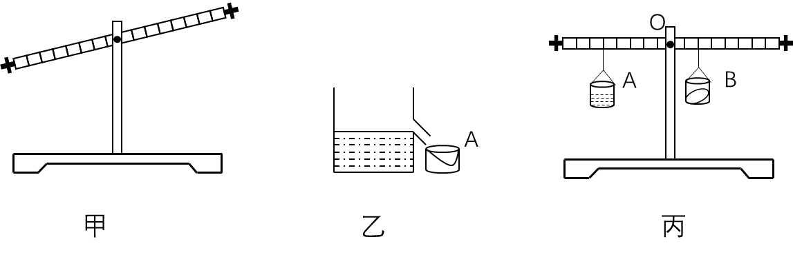
(1) 在实验前，杠杆静止在图甲所示的位置，此时杠杆处于（选填“平衡”或“不平衡”）状态；要使杠杆在水平位置平衡，应将平衡螺母向调节，这样做的目的是，并消除杠杆自重对实验的影响。
(2) 在溢水杯中装满水，如图乙所示，将石块缓慢浸没在水中，让溢出的水流入小桶A中，此时小桶A中水的体积石块的体积。
(3) 将石块从溢水杯中取出，擦干后放入另一相同小桶B中，将装有水和石块的A、B两个小桶分别挂在调好的杠杆两端，移动小桶在杠杆上的位置，直到杠杆在水平位置回复平衡，如图丙所示。此时小桶A、B的悬挂点距支点O分别为13cm和5cm，若不考虑小桶重力，则石块密度的测量值为$kg/m^{3}$；若考虑小桶重力，石块的实际密度将比上述测量值。
解析：本题考查杠杆知识和密度测量。杠杆静止的时候，处于平衡状态。要使杠杆在水平位置平衡，需要把平衡螺母向右调。杠杆水平平衡之后，可以在杠杆上读出力臂大小，并消除杠杆自重对实验的影响。（2）溢水杯中装满水，放入石块，石块和排出水的体积相等。（3）根据杠杆平衡原理，GAL1=GBL2，L1=13cm，L2=5cm，所以GB=2.6GA,如果不考虑小桶的重力，则有ρ_{石}V_{石}＝2.6ρ_{水}V_{水}而根据前文，V_{水}=ρ_{石}V_{石}，所以ρ_{石}＝2.6ρ_{水}＝2.6×103kg/m3。如果考虑小桶重力，则有G_{石}+G_{桶}=2.6（G_{水}+G_{桶}），即G_{石}=2.6G_{水}+1.6G_{桶}，所以所得石头的密度会更大。
答案：（1）平衡 右 便于在杠杆上读出力臂（2）等于（3）2.6×${10}^{3}$偏大

11.在测量小灯泡的电功率时，电源电压为3V，小灯泡上标有“2.5V”字样。
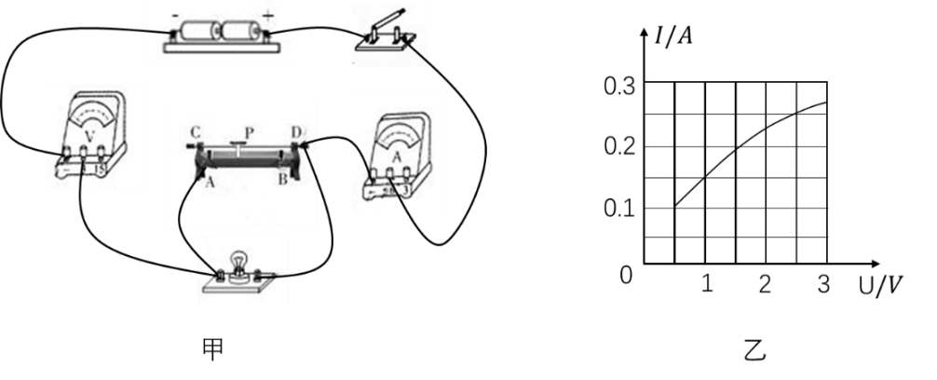
（1）在如图甲所示的电路中，闭合开关移动滑片，发现小灯泡不亮，电流表无示数，电压
表有示数，原因是，经分析有一根导线链接错误，请在连接错误的导线上打“×”，并补画出一根导线连接成正确的电路。
（2）电路连接正确后，从滑动变阻器接入电路的最大阻值开始记录数据，得到小灯泡的
I-U图像如图乙所示，则小灯泡的额定功率是W。由图可知，小灯泡的实际功率随实际电压的增大而，滑动变阻器的规格应选择。
A. 10Ω1A B. 15Ω1A C. 25Ω1A D. 30Ω1A
（3）有同学认为利用该电路还可以探究出导体中电流和导体两端电压成正比，你认为这种
说法（选填“合理”或“不合理”），理由是。
解析：本题考查测量小灯泡功率的实验。（1）根据题图，电压表串联在电路中，所以出现了连接电路后，小灯泡不亮，电流表无示数，电压表有示数。改正时需要把电压表由串联改成并联在灯泡两端，把滑动变阻器由并联在灯泡两端改成串联在电路中；图如下。
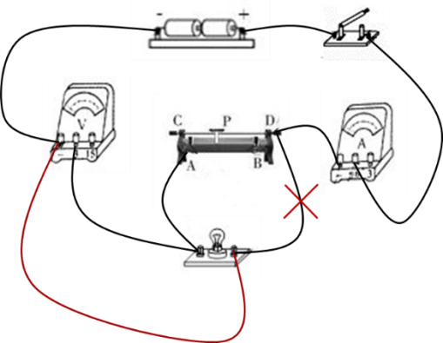
（2）由图中可以看到，当小灯泡两端电压为额定电压2.5V时，通过灯泡的电流为0.25A，所以小灯泡的额定功率P=UI=2.5V×0.25A=0.625W。由图可知，小灯泡的实际功率随电压的增大而增大。由图可以看出，电路中电流的最小值为0.1，这时小灯泡灯丝的阻值为R=$\frac{U_{min}}{I_{min}}$=$\frac{0.5V}{0.1A}$
=5Ω。这时候电路中的总电阻R_{总}=$\frac{U}{I_{min}}$=$\frac{3V}{0.1A}$=30Ω。这时候连入电路的是滑动变阻器的最大阻值，R_{max}=R总－R＝30Ω－5Ω=25Ω，所以滑动变阻器的规格应选择C。
（3）灯丝的电阻随着电压的变化而变化，所以不能得出导体中电流和导体两端电压成正比的结论，该同学的说法不合理。
答案：（1）电压表串联在电路中
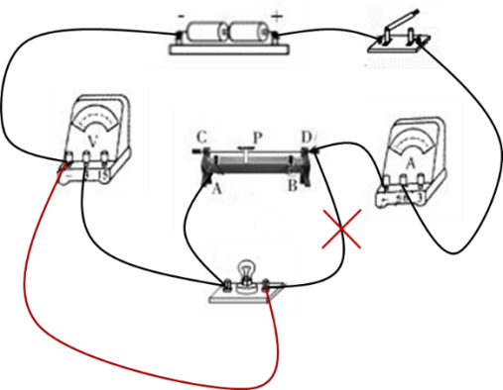
（2）0.625增大 C或（25Ω 1A）
（3）不合理 灯丝电阻是变化的，无法得到电流与电压成正比
三、计算题(本题包括2个小题，第12题9分，第13题9分，共18分)
12.如图所示是某温控装置的简化电路图，工作电路由电压为220V的电源和阻值R=88Ω的电热丝组成；控制电路由电源、电磁铁（线圈电阻$R_{0}$=20Ω）、开关、滑动变阻器$R_{2}$（取值范围0~80Ω）和热敏电阻$R_{1}$组成；$R_{1}$阻值随温度变化的关系如下表所示，当控制电路电流$I$≥50mA时，衔铁被吸合切断工作电路；当控制电路电流$I$≤40mA时，衔铁被释放接通工作电路。
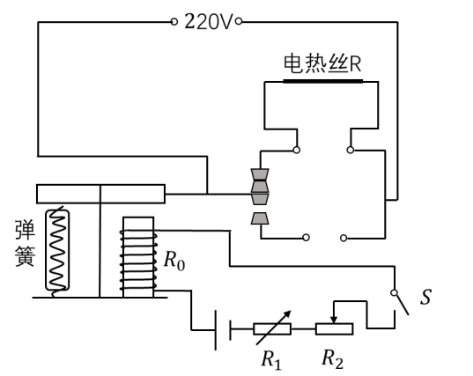
温度/℃ | 90 | 80 | 66 | 60 | 50 | 46 | 40 | 36 | 35 | 34
$R_{1}$/Ω | 10 | 20 | 40 | 50 | 70 | 80 | 100 | 120 | 130 | 150
（1）工作电路正常工作时，R在1min内产生的热量是多少？
（2）当温度为60℃，滑动变阻器$R_{2}$=50Ω时，衔铁恰好被吸合，控制电路的电源电压是多少？
（3）若控制电路电源电压不变，此装置可控制的温度最大范围是多少？
（4）要想要该装置所控制的最高温度降低一些，请分析说明如何改变$R_{2}$的阻值。
解析：本题考查电功与电热、电磁继电器。
（1）当工作电路正常工作时，Q＝I²Rt=$\frac{U^{2}t}{R}$=$\frac{{（220V）}^{2}×60s}{88Ω}$=3.3×10⁴J。
（2）由题意可知，温度为60℃，滑动变阻器$R_{2}$=50Ω时，衔铁恰好被吸合，这时控制电路中的电流I=60mA。由表可知，此时R₁=50Ω。由欧姆定律得，I=$\frac{U}{R_{总}}$＝$\frac{U}{R_{1}+R_{2}+R_{0}}$=$\frac{U}{50Ω+50Ω+20Ω}$=50×10⁻³A，解得：U=6V。
（3）当温度最低时，R₁最大，要保证能切断工作电路，电流最大值为50mA，这时候滑动变阻器连入电路的阻值为0，I_{max}=$\frac{U}{R_{1}+R_{0}}$=$\frac{6V}{R_{1}+20Ω}$=50×10⁻³A，解得R₁=100Ω，这时温度为40℃；当温度最高时，R₁最小，这时要能连上电路，电路中的电流最小值为40×10⁻³A，此时滑动变阻器全部连入电路，有I_{min}=$\frac{U}{R_{总}}$＝$\frac{U}{R_{1}+R_{2}+R_{0}}$=$\frac{6V}{R_{1}+80Ω+20Ω}$=40×10⁻³A，R₁=50Ω，此时温度为60℃。所以此装置可控制的温度最大范围为40℃～60℃。
（4）要使该装置控制的最高温度降低一些，就需要R₁连入更大电阻的情况下，仍然能达到40A的最小值，所以R₂的最大值要更小一些。
答案：（1）3.3×${10}^{4}J$（2）$6V$（3）40℃～60℃（4）减小$R_{2}$的最大阻值
13.圆柱形容器置于水平地面（容器重忽略不计），容器的底面积为0.2$m^{2}$，内盛30cm深的水。现将一个底面积400${cm}^{2}$、体积4000${cm}^{3}$均匀实心圆柱体放入其中。如图甲所示，物体漂浮在水面，其浸入水中的深度为5cm；当再给物体施加一个竖直向下大小不变的力F以后，物体最终恰好浸没于水中静止，如图乙所示。（$ρ_{水}=1.0×{10}^{3}kg/m^{3}$，g取10N/kg）则：
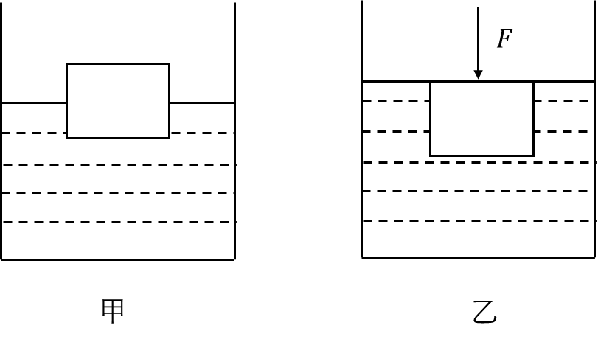
（1）物体受到的重力是多少？
（2）物体浸没水中静止时容器对地面的压强是多少？
（3）从物体漂浮水面到浸没水中静止的过程中压力F做了多少功？
解析：本题考查浮力与压强、功。（1）物体在甲图中处于漂浮状态，G=F_{浮}=ρ_{水}gV_{排}=$1.0×{10}^{3}kg/m^{3}$×10N/kg×400×5×10⁻⁶m³=20N。
（2）圆柱体的高h=V/S=$\frac{4000{cm}^{3}}{400{cm}^{3}}$=10cm，物体浸没在水中时，受到的浮力F_{浮}1=ρ_{水}gV_{排1}=$1.0×{10}^{3}kg/m^{3}$×10N/kg×4000×10⁻⁶m³=40N，所以F=F_{浮1}-G=40N-20N=20N。物体浸没在水中时，容器对地面的压力F_{压}=G_{水}+G_{物}+F=ρ_{水}V_{水}g+20N+20N=1.0×10³kg/m³×0.2×0.3m³×10N/kg+40N=640N，容器对地面的压强p=$\frac{F}{S}$=$\frac{640N}{0.2m^{2}}$=3.2×10³Pa。
（3）物体漂浮在水面时，水面上升高度△h₁=$\frac{V_{排}}{S_{底}}$=$\frac{400×5×{10}^{-6}m^{3}}{0.2×{10}^{4}{cm}^{3}}$=1cm，这时物体上表面离容器底的距离h₁=h₀+（h-5cm）+△h₁=30cm+（10cm-5cm）+1cm=36cm=0.36m；物体浸入水中后，水面上升的高度为△h₂=$\frac{V_{物}}{S_{底}}$=$\frac{4000{cm}^{3}}{0.2×{10}^{4}{cm}^{3}}$=2cm，此时物体上表面与水面齐平，离容器底的距离等于此时的水深h₂=h0+△h=30cm+2cm=32cm=0.32m，所以F做的功W=Fs=F（h₁-h₂）=20N×（0.36m-0.32m）=0.8J。
答案：（1）20N（2）3200Pa（3）0.8J

